La petite entreprise Rippes réalise environ
2500 appareils / an, mais la guerre de 1939 éclate

Tous les appareils sont munis désormais d’un bouchon à ailettes qui sert au remplissage et comprend une sécurité par soupape. Le bouchon de sécurité à plomb disparaît.
D’autres modèles de lampes et appareils, moins demandés sont créés :
- Marques à chaud à un ou deux brûleurs suivant la taille de l’étampe
- Lampe détectrice de fuites de chlorure d’éthyle, liquide incolore réfrigérant dans les frigidaires.
- Lampe à flamme effilée pour les soudures des cosses d’accumulateurs
- Lampe de réchauffage à brûleur vertical n°13 – 1 litre, (ci-dessous)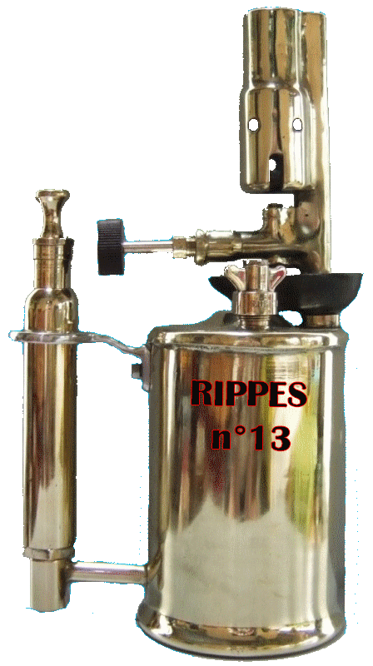
En 1938 le succès de la lampe Rippes à « brûleur bloc » ne se dément pas. Chaque exposition amène une nouvelle clientèle. La représentation auprès des grossistes se fait par représentants V R P multicartes. Une implantation sérieuse est faite sur la moitié sud de la France. Le Gaz de France, les PTT, les chantiers navals sont des clients. L’atelier comprend maintenant 6 compagnons. Homme modeste, Maurice RIPPES est pleinement satisfait de son succès, n’oubliant pas son enfance de misère.
La production annuelle est d’environ 2.500 appareils.
- Fer à souder n°5
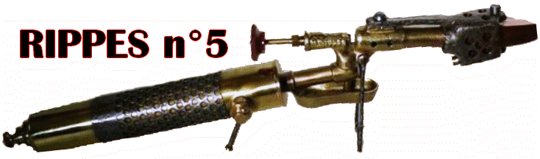
En 1939, la seconde guerre mondiale éclate, débâcle de Juin 40, l’Allemagne envahit la France. L’armistice est signé le 22 Juin 40, Bordeaux est en zone occupée comme toute la façade atlantique. La France doit pourvoir à l'entretien de l'armée d'occupation. Et c’est bien sûr l’ensemble de l’économie du Grand Sud-ouest qui est privée des matières premières indispensables à la production
Sollicité, Maurice RIPPES refuse de travailler pour l’occupant sous divers prétextes (manque de matière, personnel prisonnier, souvenirs de 14/18).

